ФГБОУ ВО «Кабардино-Балкарский государственный университет
им. Х.М. Бербекова»
Центр дополнительного профессионального образования, профессиональной переподготовки
и повышения квалификации медицинского факультета
(ЦДПО ПП и ПК КБГУ)

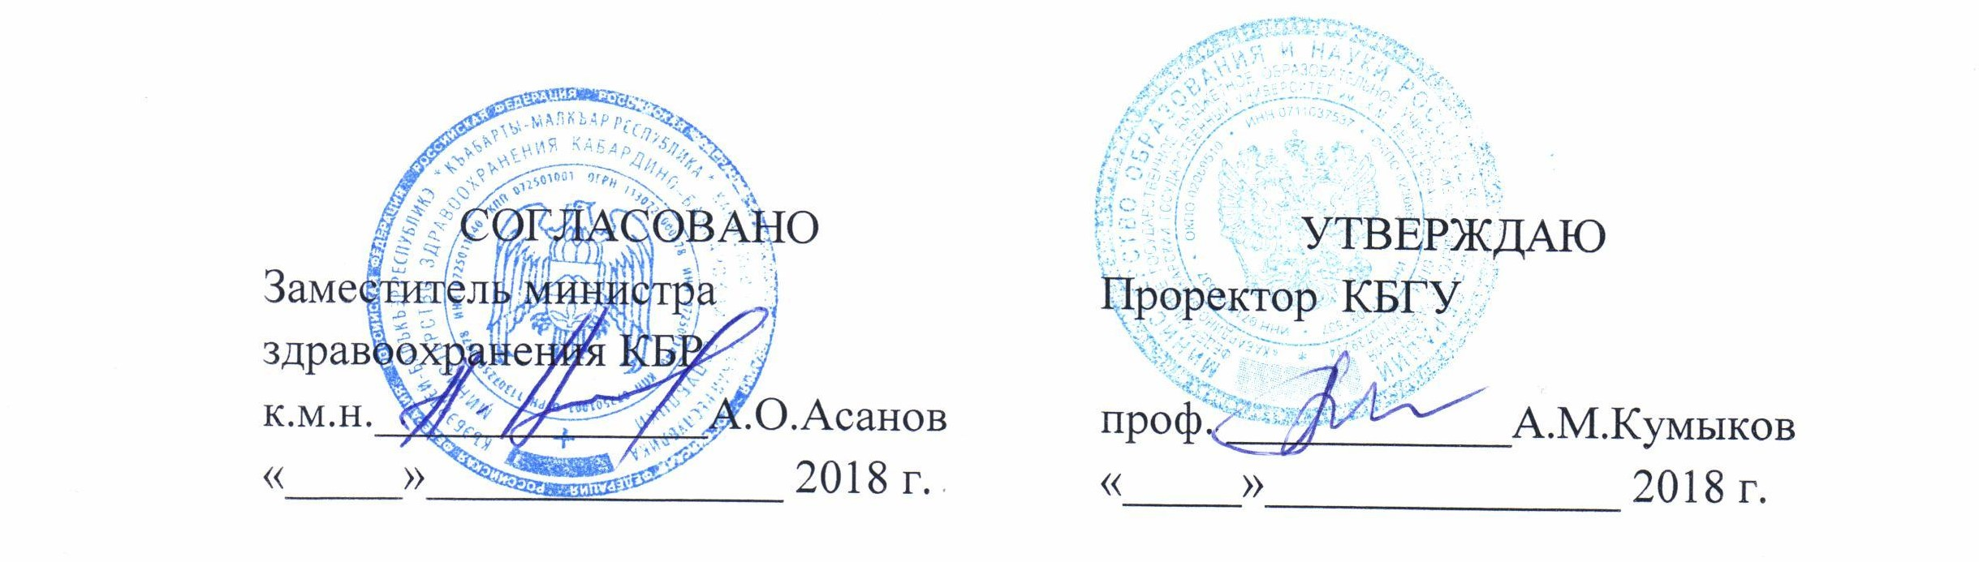
2017 г.
2017 г.

РАБОЧАЯ ПРОГРАММА
по виду дополнительного профессионального образования –
ПОВЫШЕНИЕ КВАЛИФИКАЦИИ

Специальность «Общая врачебная практика (семейная медицина)»
Срок обучения: 144 часа

2017

